案卷号
日期

＜项目名称＞

详细设计说明书

作 者：
完成日期：
签 收 人：
签收日期：

修改情况记录：
版本号 | 修改批准人 | 修改人 | 安装日期 | 签收人

目录
1 引言 1
1.1 编写目的 1
1.2 背景 1
1.3 定义 1
1.4 参考资料 1
2 程序系统的结构 1
3 程序1（标识符）设计说明 2
3.1 程序描述 2
3.2 功能 2
3.3 性能 2
3.4 输入项 2
3.5 输出项 2
3.6 算法 3
3.7 流程逻辑 3
3.8 接口 3
3.9 存储分配 3
3.10 注释设计 3
3.11 限制条件 3
3.12 测试计划 3
3.13 尚未解决的问题 4
4 程序2（标识符）设计说明 4

1 引言

1.1 编写目的
给开发人员能够明确的传达设计的意图，使开发人员清楚的知道本页面的开发要求。

1.2 背景
说明：
- 数码快印流程管理系统
- 提出者:西安兰克图文制作公司
- 开发者:西安兰克图文制作公司软件部
- 用户:兰克快印各个连锁店及其他数码快印公司

1.3 定义
详见 ..\..\glossary.doc

1.4 参考资料
a. ..\..\快印网络解决方案.xls
b. ..\..\ WPMS.doc
c. ..\..\ analyse\WF_CDM.cdm
d. ..\..\ analyse\WF_OOM.oom
e. ..\..\ analyse\WF_RQM.rqm
f. PhookC#开发标准

2 程序系统的结构
暂无

3显示本日工单详细设计说明
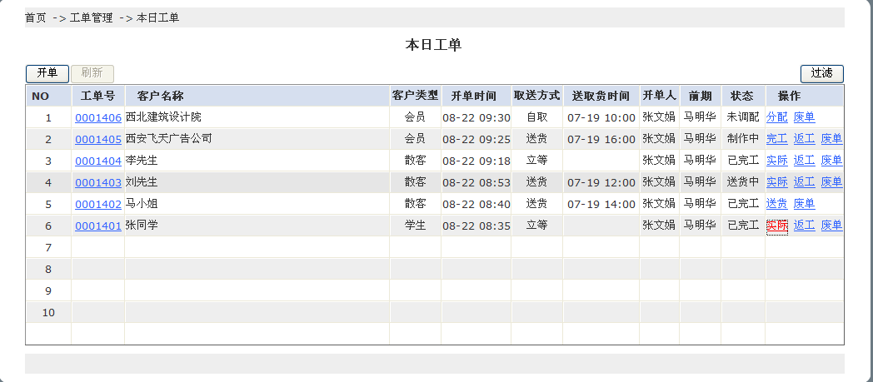

*功能概要：*显示当日工单信息，主要包括没有完工的信息。
功能概要：/order/ShowDailyOders.aspx
- 选择当前用户所在店的信息，包含NO、工单号、客户名称、开单时间、取送方式、送货时间、开单人、制作人、状态、操作； 选择条件：当前用户所在店、默认条件；默认排序条件：工单号升序，如果指定，则按照指定的顺序排序。
- 显示要求：
- 工单号需要使用超连接，地址为工单详情。
- 操作栏目中的栏目，需要权限控制。当前用户有权限，则显示，否则，隐藏；同时，各个状态之间的依赖关系如下：
  - 未调配：分配、 废单
  - 制作中：完工 、返工、 废单
  - 已完工：实际、 返工、 废单
  - 已完工[取送方式=送货]：实际、送货、废单
  - 送货中：实际、 返工、 废单
- 客户可以选择任何列进行排序，排序策略：数据库排序。
*备注：*存在当前系统用户的配置信息（过滤条件） ，如果是新建用户，创建一条默认配置。

3.1 程序描述
暂无

3.2 功能
暂无

3.3 性能
暂无

3.4 输入项
暂无

3.5 输出项
暂无

3.6 算法
暂无

3.7 流程逻辑
暂无

3.8 接口
暂无

3.9 存储分配
暂无

3.10 注释设计
PhookC#开发标准

3.11 限制条件
暂无

3.12 测试计划
暂无

3.13 尚未解决的问题
暂无

